**中智兴主场服务平台简要操作流程**

**1. 注册/登录**

登录中智兴主场服务平台 http:/zhan.zzxes.com.cn（初次使用的用户请先到注册页面通过手机号完成注册）

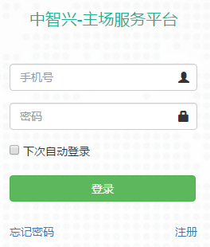

1. **选择展会**

在系统弹出层中选择展会名称（可随时在“切换展会”处进行展会切换）

1. **特装审图**

• 点击进入“特装审图”的“新增申请”



• 填写基本信息

• 点击“请选择图片（可多选）”上传审图资料，同一种类型的资料可以多张同时上传多张，上传资料格式仅支持图片格式

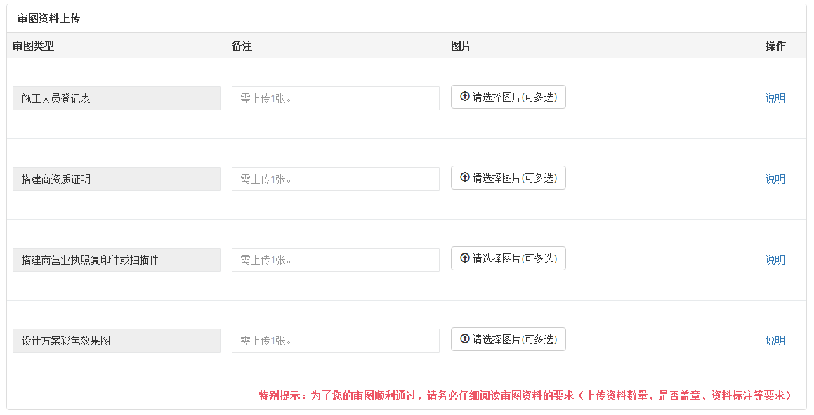

• 完成后“提交”审图（审图结果将会以邮件短信形式通知）

1. **固定费用缴纳**

• 点击“固定费用缴纳”



• 选择本次操作的展位号（可多选），也可通过“手动增加展位”新增展位

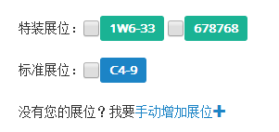

• 勾选确认展位需缴纳的固定费用项，涉及数量的可相应编辑

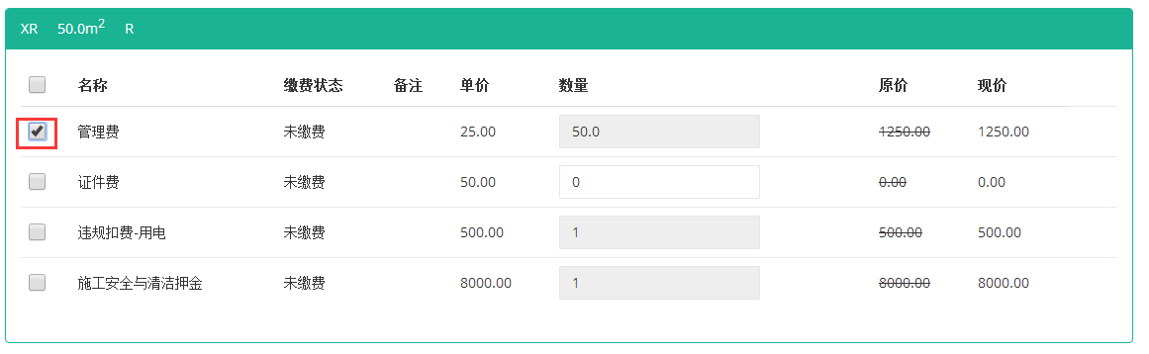

• 点击“下一步”按钮

1. **商品租赁**

• 进入“商品租赁”页面（可通过固定费用缴纳的下一步进入，也可在首页点击“商品租赁”）

• 选择本次操作的展位号（单选）

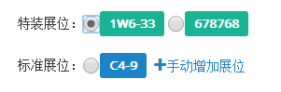

• 将该展位需租赁的商品加入购物车

• 改选展位号，重复上述步骤可完成多个展位的商品租赁

• 点击“下一步”按钮

1. **支付订单**

• 核对订单信息，信息有误可返回“上一步”调整或在当前页面直接移除多余商品

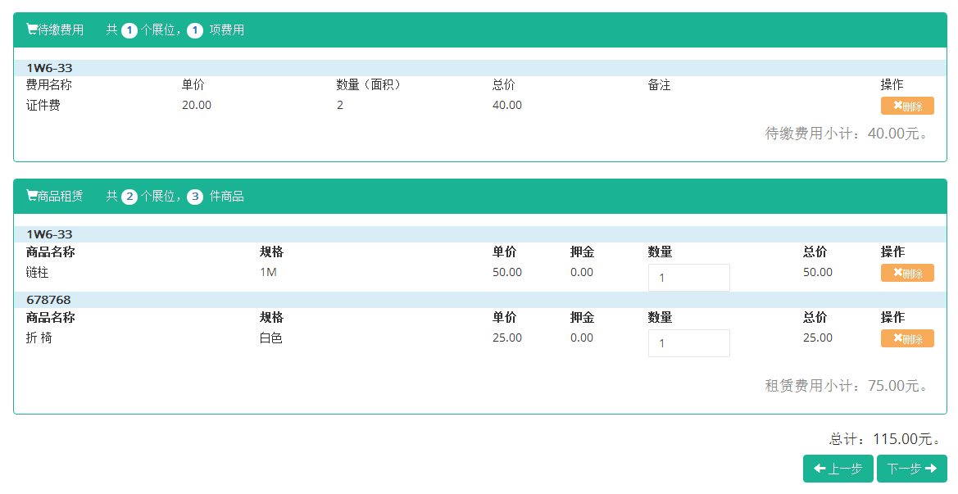

• 确认信息无误后，点击“下一步”，如有特殊要求，填写在备注栏，完成后提交订单

• 确认支付金额，选择支付方式完成支付（支付方式有“线上支付”“下线汇款”“现金/刷卡”“支付宝”“微信”三种方式，根据实际情况选择）

**8. 发票申请**

• 点击“申请发票”



•阅读协议确认无误后点击“同意”

• 勾选本次需开具发票的订单或是商品项后，根据需要选择申请“普通发票”或是“增值税发票”

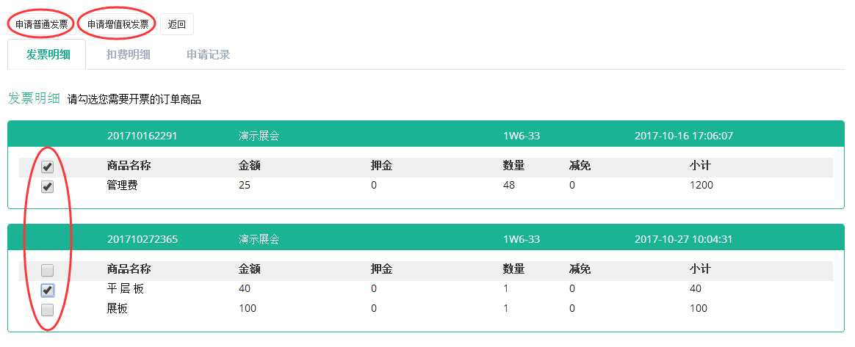

• 填写发票申请信息及邮寄地址后点击“提交”，即完成发票申请操作

• 若选择“申请增值税发票”，将发票信息补充完整并按要求上传相关文件，选择好领取方式后点击“提交”，即完成发票申请操作

• 页面中没有看到的发票信息可以通过汇款识别码查询出来

• 在“申请记录”中可查询到申请的记录及申请状态或进行取消申请的操作

**9. 退押金申请**

• 点击“申请退押金”



• 选择需申请的订单号，点击“申请”

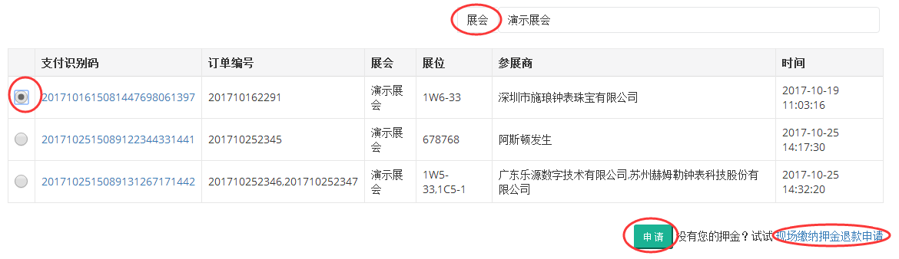

**注意：**如果申请的展位被关闭了，可以在展会栏输入展会名称查找该展位下的押金记录，页面上没有看到的项通过输入票据上的“汇款识别码”查找

• 确认押金信息无误后，点击“申请”

• 填写好相关信息，并上传所需文件后点击“押金退回申请”提交押金的申请，则完成押金申请操作

**具体功能模块的操作步骤参见：**

中智兴主场平台的帮助手册[**http://zhan.zzxes.com.cn/a/help/helpBook/userList**](http://zhan.zzxes.com.cn/a/help/helpBook/userList)

咨询电话：18128860308/18128860291

小智在线QQ：322476387